INAF第１９回研究会の講演レジュメ
河 信基（ハ シンギ）
2023.12.06
オンライン・zoom報告

日時：2023年12月6日（水）15:00～17:00 （オンライン、zoom）
講師：河 信基（ハ シンギ）・INAF顧問・作家・評論家
演題：ウクライナ戦争と日本有事―抑止の罠―
「敵基地攻撃能力」保有は時限爆弾
司会： 李 鋼哲・INAF所長

ウクライナ戦争と日本有事―抑止の罠―
「敵基地攻撃能力」保有は時限爆弾

１ ウクライナ戦争（特殊軍事作戦）の地政学
「米国はすでに敗北している」（エマニュアル・トッド 文芸春秋12月号）
米国の「生産力」空洞化＋対露経済制裁ブーメラン→インフレ・利上げ→国内党派対立激化→中国仲介の停戦

２ 習近平イニシアチブ
「中米新型大国関係」（2013年6月）＝G２構築 北朝鮮核問題で中国の協力を得ようとしたオバマ大統領＆バイデン副大統領VS「社会主義現代化強国」を打ち出した習近平主席。背景に米中GDP逆転と中露関係強化 共同富裕と格差解消

３ 金正恩イニシアチブ
金正恩・トランプ会談と「大韓民国」の呼称
中露との同盟関係回復→国連安保理決議の事実上失効 核兵器禁止条約とNPTの橋渡し役！？

４ 岸田イニシアチブと「抑止の罠」 「敵基地攻撃能力」保有は時限爆弾
北朝鮮を出汁にした防衛力増強なる軍拡。日米同盟、核抑止力の幻想 敵国条項と日本有事
最後の希望 「金正恩委員長と無条件会談する用意がある」

書籍の紹介：
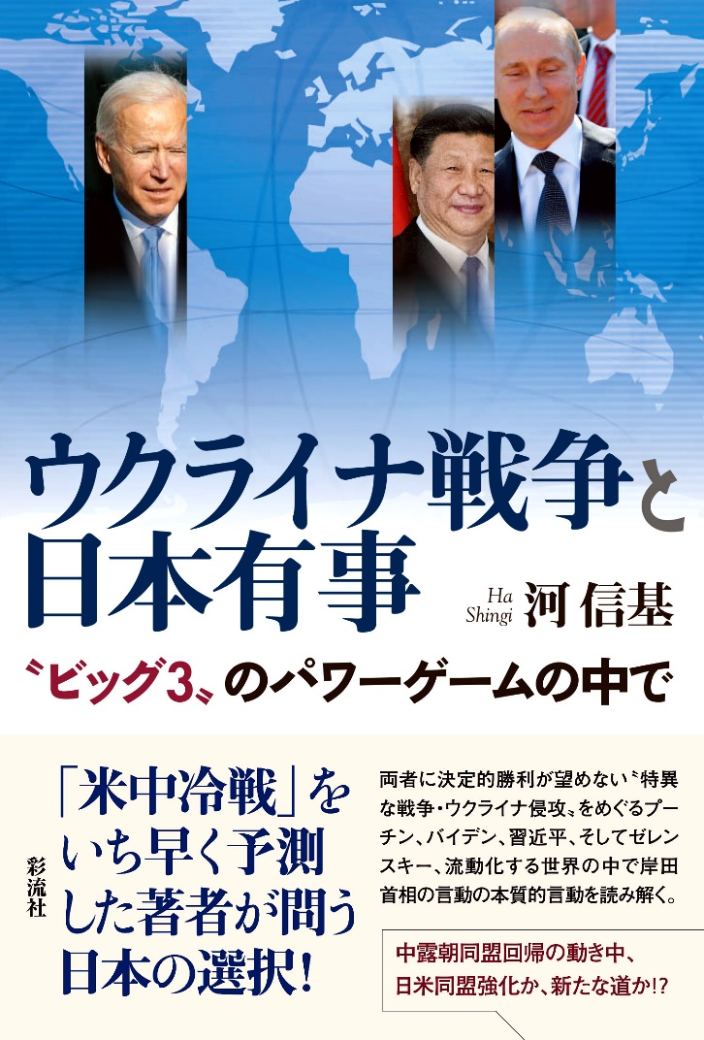

内容紹介
米一国支配から米中二国支配か、多極化か!?
決定的勝利が望めない〝特異な戦争〟ウクライナ戦争をめぐる国際政治の動向、特にプーチン、バイデン、習近平、ゼレンスキー、そして岸田首相の動きを軸に時系列的に詳述することで見えてくる戦争の行方とそれに伴って流動化する国際政治と国際秩序の今後を展望。断絶する日露、緊迫化する日中関係のなかで日本の選択は？
目次
序章──「日本有事」をいかに避けるか
自衛隊の「敵基地攻撃能力」保有に怒る習近平──米海兵隊はグアムへ
被爆地でのＧ７広島サミットで「核抑止」正当化、ウクライナ支援の最前列に
プーチン、バイデン、習近平〝ビッグ３〟の因縁──30年前のＮＡＴＯ東方不拡大約束
「矛」へと前面に出される自衛隊──背後に「日米合同委員会」
岸田イニシアティブは可能か？──ほか
第一章 「台湾有事」ならぬ「日本のウクライナ化」
２０２３年春、習近平体制の確立と対日観の硬化──緊迫の日中関係
中露が南ア、イランとインド洋で合同軍事演習──狙いは？
反日本軍国主義感情で中露を結びつける岸田外交
ロシアが抱えるアメリカへの不信の根源──「１インチの約束」
ウクライナ戦争は「バイデンの戦争」とトランプ前大統領
「米国の下僕」筆頭格に浮上する岸田日本──ブレーキの利かない軍拡路線
日本周辺での軍事衝突のリスクと中露による「対日特別作戦」
Ｊアラートとともに始まった日本の軍拡
第二章 「日米同盟の抑止力」という古びた幻想
中距離ミサイルを保有しないアメリカ──米ソＩＮＦ条約締結の裏で力を付けた中国
「台湾有事」は｢バイデン有事」──米日の干渉排除に的を絞る中国
国連憲章「旧敵国条項」による対日軍事制裁の名分とは
「日本有事」に米軍が介入できない理由――軍事力で中露に劣勢
安倍軍拡路線とは米軍指揮下で自衛隊が動くこと
「軍事大国を目指す」と米誌「タイム」に紹介された岸田首相の自画像
米国が日本を見限る日 ──ほか
第三章 「特別軍事作戦」から「重要軍事演習」へ、そして……
「１インチの約束」と限定的な代理戦争としてのウクライナ戦争
プーチンとバイデン共通の誤算──ウクライナの徹底抗戦
米空母を封じた「重要軍事演習」──米軍への恐れが消滅した中国
台湾海域、東シナ海における米中軍事バランスの逆転
米国に「ノー」と言う習近平時代の幕開けとプーチンの東方シフト
中露の歴史的な和解──米一極抜きの世界新秩序拡大
習近平・プーチン会談で「日本有事」の議論か
「核大国」と米国が認定した中国への「敵基地攻撃能力」保有は自殺行為
中国の｢核大国」化と新たなステージに入った“ビッグ３”の覇権争い
東アジアの火薬庫は38度線（朝鮮半島）から南西諸島（沖縄）へ ──ほか
第四章 ウクライナ戦争の真実──プーチンの陰謀、バイデンの策謀、習近平の遠謀
プーチンの原点と秘めた信念
ロシア軍侵攻を誘引したバイデン大統領
停戦合意を利用した電子諜報戦──「ブチャの虐殺」
対露経済制裁ブーメランに足並み乱れるＥＵ、日本経済も青息吐息
「核大国」同士の「管理された対決」
ポーランド領内「ミサイル着弾事件」──バイデンがゼレンスキーを見限った瞬間
“ビッグ３”の壮大な世界史的な闘争劇は最終章へ
「アメリカの夢」と「中国の夢」 ──ほか
第五章 ゼレンスキーは本当にネオナチなのか？
連隊旗に鉤十字を掲げるアゾフ連隊と連携──「民族浄化」へと傾斜
ウクライナのＮＡＴＯ加盟を焚きつけたバイデン副大統領（当時）
「ブチャの虐殺」は周到な演出
戦時独裁政権としての異論封じと新たな情報戦
過激化したゼレンスキー政権、ロシア領内でテロ活動 ──ほか
あとがき
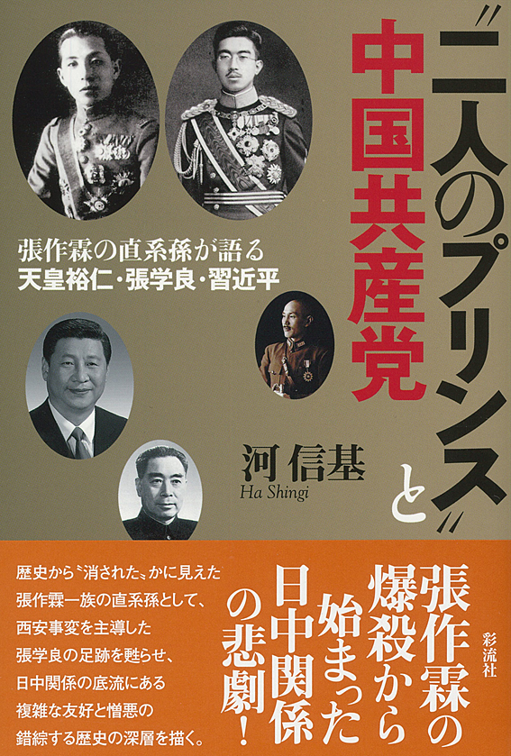

内容紹介
日中の悲劇は張作霖の爆殺から始まった！ 1921年張学良の訪日で二人のプリンスの交誼は始まり、張作霖の暗殺で途絶えた。歴史から〝消された〟かに見えた張一族の末裔として、祖父・学良の足跡を甦らせ、日中関係の錯綜する歴史を描く。
目次
プロローグ──平和へのひたむきな願い
１ 貴公子張学良と皇太子裕仁の交誼
２ 張若飛のこだわり
第１章 張作霖暗殺に激怒した天皇裕仁
１ 外圧依存の東アジア型ナショナリズム
２ 関東軍過激派のテロ
第２章 「抗日」を大義にした貴公子・張学良
１ 蒋介石にあしらわれた貴公子
２ 毛沢東を意識
３ 張学良と周恩来の秘密会談
４ 西安事変の真実
５ 第二次国共内戦の隠れた主役は旧東北軍（奉天軍）
第３章 キリスト教に改宗しようとした昭和天皇
１ 人間・裕仁のイニシアチブと平和憲法
２ 聖書講義を受けた昭和天皇夫妻
３ 東條らの合祀を知り、靖国神社参拝を拒否
第４章 習近平と安倍晋三の遠くて近い関係
１ 世襲政治家のプライド
２ 先代、先々代の怨念を背負った習、安倍
第５章 ユーラシア大陸の新勢力図
──「ドイツ帝国」vs ロシア、中国
１ ＥＵの夢の実験、スープラ・ナショナリズムの盲点
２ ドイツ一人勝ちの背後に〇・〇一％の寡頭支配
３ 西に伸びる「一帯一路」とウクライナ情勢
第６章 中国が米国を追い抜く日
１ グローバリゼーションの落とし穴
２ 格差拡大にすくむ「先進国」
３ アジアインフラ投資銀行（ＡＩＩＢ）ショック
第７章 「米中新型大国関係」は歴史の一プロセス
１ 衰退する米国
２ 日米同盟の黄昏
３ 二者択一の日本経済
第８章 習近平主席と平成天皇の静謐な対話
──刻まれた戦争体験
第９章 「習近平暗殺計画」の深層
１ 転換期の中国経済と「一路一帯」
２「経済はすべてを圧倒する」
３ 江沢民の偏向「三個代表」
４ 腐敗撲滅運動の闇と薄煕来事件
５「太子党」の宿命
６ 習近平の中の「第二次天安門事件」
エピローグ──張四代の系譜と夢
１ 国境を超えた愛
２ 父を人質に取られた「貴公子」張義
３ 周恩来総理の口添えで日本に「一時帰国」
４ 半世紀の時空を超えた「救国の英雄」
５ 張学良は秘密共産党員であった
６ 中国に戻らなかったのは何故か

